社交生活
(第一學習階段)
學習目標：
- 當和友儕發生爭執時，能夠互諒互讓

生活事件：「算了吧！原諒你啦！」

價值觀及態度 | ： | 尊重他人、關愛、包容
學習  材料 | ： | 甲 學生參考材料一：「大輝的一天」簡報  學生參考材料二：「你曾試過嗎？」工作紙  學生參考材料三：「如何原諒你」口訣  乙 學生延展活動一：「和諧之星」紀錄表

教學步驟：

步驟 (參考) | 學習重點
活動建議一：原諒別人小統計  - 請學生舉手表態作統計：  - 你曾否犯錯？  - 如曾犯錯，你曾否希望別人原諒自己？  - 你曾否因別人犯錯而不開心／忿怒？  - 你曾否原諒別人的錯誤？  - 請學生解釋曾原諒別人或不曾原諒別人的原因。  活動建議二：大輝的一天  - 講述「大輝的一天」故事（簡報），引導學生討論及反思。  - 小結（參考）：  - 每人犯錯也希望別人寬恕，當我們明白別人犯錯的原因後，我們應體諒別人的處境，只要別人願意改過，我們應寬恕別人。  - 寬恕別人能讓自己感覺輕鬆，不會因憤怒、埋怨等而影響自己的心情。  - 寬恕別人有助與同學和諧共處。  - 如果將這些不快的情緒收藏在心內、伺機報復、或對人事事提防，反而會影響與人的關係。 | - 人都會犯錯，犯錯後也希望別人原諒  - 當別人犯錯時，應先了解別人犯錯的原因  - 學習體諒別人的處境及寬恕別人  - 寬恕別人是助人助己的行為

活動建議三：你曾試過嗎？  - 教師派發「你曾試過嗎？」工作紙（甲 學生參考材料二），學生反思自己曾犯過的錯誤，鼓勵學生誠實作答。  - 教師帶領學生討論犯錯時的原因和心情，以及是否希望別人原諒自己。  - 小結（參考）：人們總會因不同的原因而犯錯，每當犯錯時，心裡可能不好受及感到內疚，同時希望別人原諒自己。因此，當別人犯錯時，我們也應體諒別人，並原諒別人。  活動建議四：如何原諒你  - 教師派發「如何原諒你」口訣（甲 學生參考材料三）。  - 請學生一邊朗讀口訣，一邊配合動作。  - 待學生熟習後，教師發號施令，說出步驟，同學需按指令做出相應的動作。  - 教師可逐漸加快指令，提高活動的刺激性。  - 小結（參考）：日後，當朋友犯錯時，我們可以運用此口訣來提醒自己平靜下來，體諒和寬恕別人。 | - 重溫以下重點：  - 人都會犯錯，犯了錯也希望別人原諒  - 聆聽別人的解釋及給予別人改善的機會  - 在別人犯錯時作出適當的回應

教師總結：

參考：我們會犯錯，當自己犯錯時會希望得到別人寬恕。同樣，我們可以學習體諒別人的處境，給予別人改過的機會，寬恕別人。這樣，我們可以減少心裡的不快，不會因不快而影響日常生活，而同學間亦可更為包容及體諒，促進和諧共處。

學生延展活動：

教師與學生訂立「每月和諧之星」獎勵計劃，紀錄有助與同學和諧共處的行為（如幫助別人、寬恕別人、調停同學紛爭等），於每月獎勵表現出色的學生，以推動學生和諧共處的氣氛。

甲 學生參考材料二
「你曾試過嗎？」工作紙

請選出你曾做得不對的事情：(可多於一項)

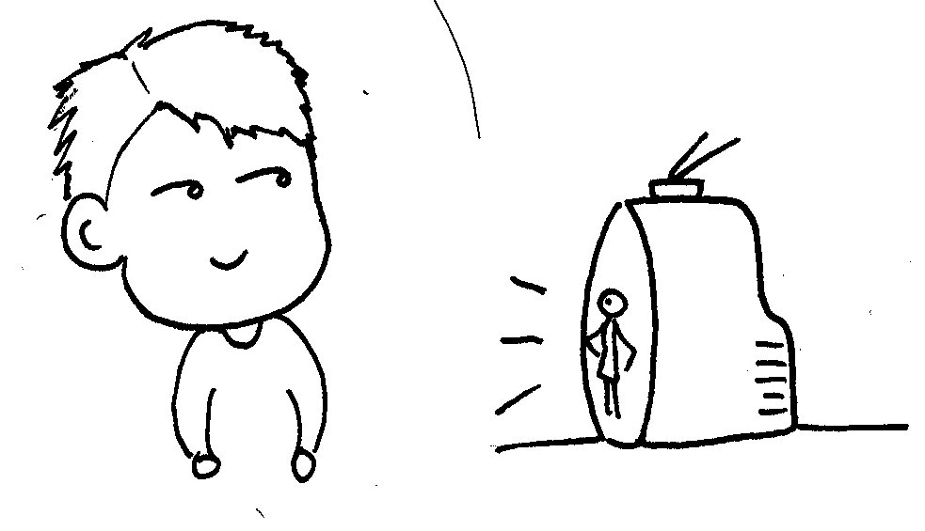  □ 只顧看電視而不做功課 | 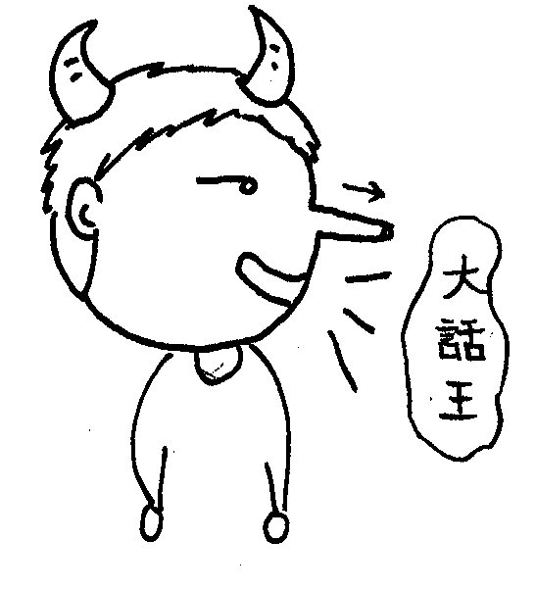  □ 說謊
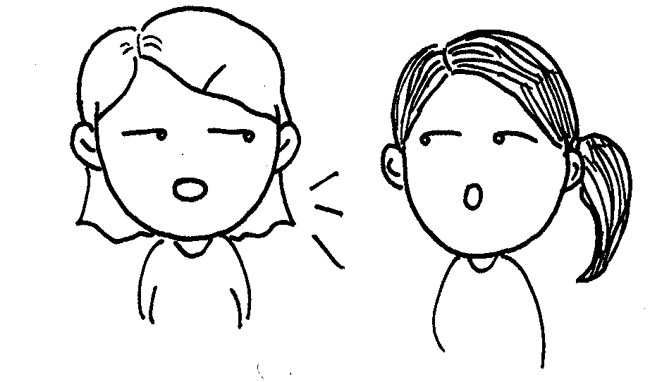  □ 不小心說出了同學的祕密 | 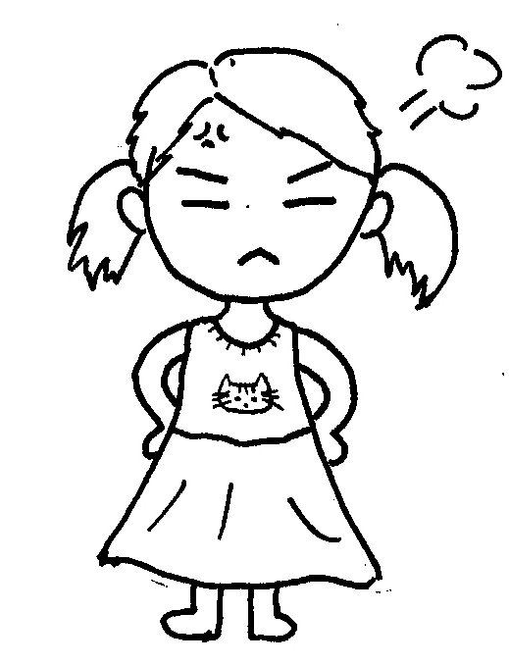  □ 發脾氣
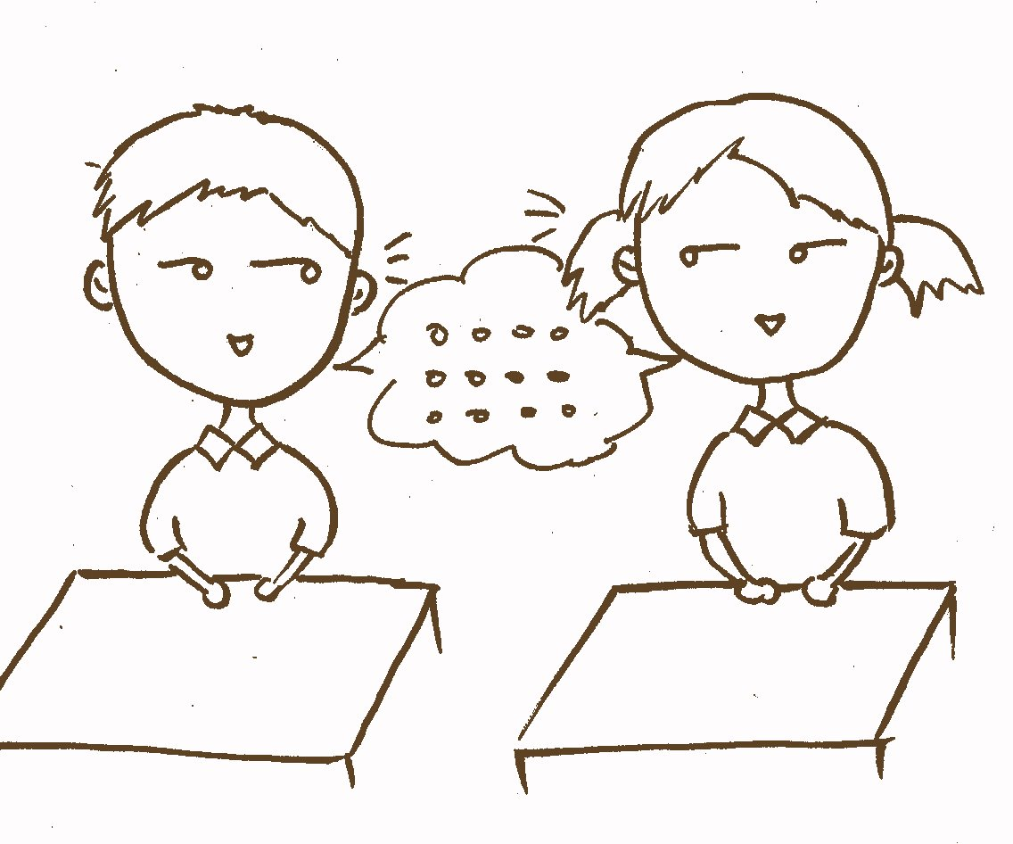  □ 上課時與朋友聊天 | 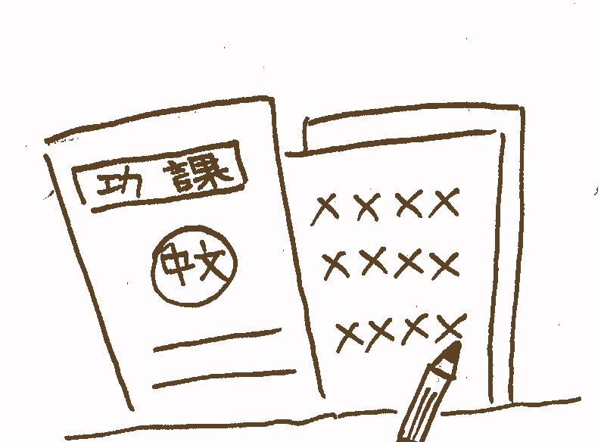  □ 欠交功課
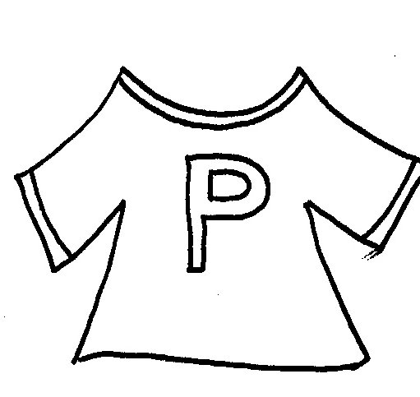  □ 忘記穿運動服回校 |   □ 其他：_______________

甲 學生參考材料三
「如何原諒你」口訣

當同學犯錯時，我們可以運用以下的口訣來提醒自己寬恕別人的過失：
步驟一：停一停，聽解釋
(動作：用手上下來回地摸自己的耳朵)

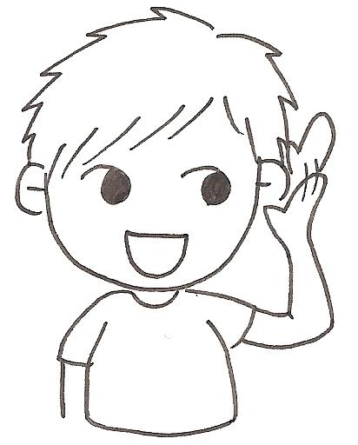
步驟二：唔緊要，原諒你
(動作：先將雙手交叉胸前，再打開雙手，手掌向天)

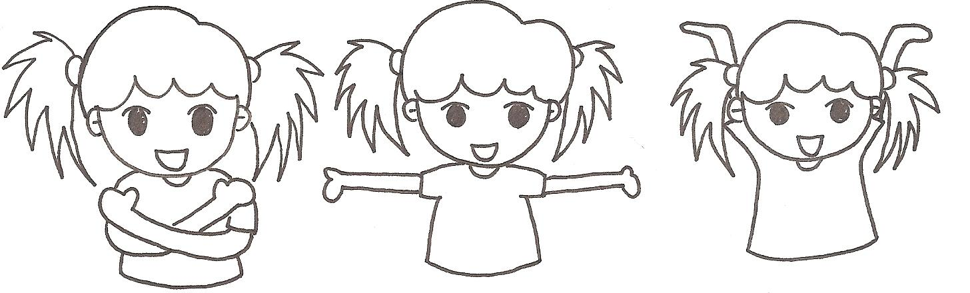

步驟三：要改過，唔再錯
(動作：用食指在空中打2 - 3個圓圈，然後揮手表示不要再錯)

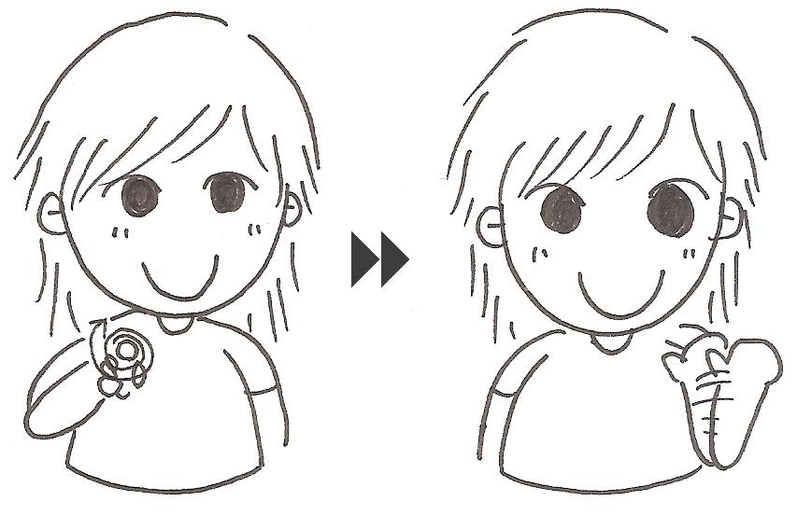

乙 學生延展活動一
_____ 月「和諧之星」紀錄表

